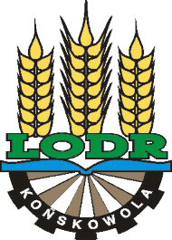

**Szkolenie**

**Możliwości wykorzystania informacji znajdujących się na etykiecie produktów spożywczych w planowaniu żywienia rodziny**

**czwartek, 5 grudnia 2019 r.**

**Sala Konferencyjna Starostwa Powiatowego w Krasnymstawie**

**ul. Sobieskiego 3, 22-300 Krasnystaw**

**10:00 Otwarcie szkolenia** **- Urszula Wojewoda** - Kierownik Powiatowego Zespołu Doradztwa Rolniczego w Krasnymstawie

**10.15 Możliwości wykorzystania informacji znajdujących się na etykiecie produktów spożywczych w planowaniu żywienia rodziny – Ewelina Nowak-Bomba** – starszy doradca ds. rozwoju obszarów wiejskich, PZDR w Krasnymstawie LODR w Końskowoli

**10.45 przerwa kawowa**

**11:00 Żywność, żywienie a zdrowie – Bożena Śmiałkowska** - specjalista ds. przedsiębiorczości i bezpieczeństwa żywności LODR w Końskowoli

**12.00 Zarządzanie budżetem wiejskiego gospodarstwa domowego – Bożena Śmiałkowska** - specjalista ds. przedsiębiorczości i bezpieczeństwa żywności LODR w Końskowoli